Муниципальное Бюджетное Дошкольное образовательное Учреждение детский сад №47 «Ёлочка»

***Проект «Удивительный мир рыб» в старшей группе№4***

Воспитатель: Гомбоева А.Б.

г.Улан-Удэ

2023г.

**Проект:** «Удивительный мир рыб»

**Дата проведения:** 03.04-07.04.23.

**Вид проекта: познавательный,**

**Продолжительность:** краткосрочный.

**Проблема.** Дети имеют недостаточно представлений о разнообразии подводного мира, видах рыб, условиях их обитания и приспособления к этим условиям, о значении рыб в экосистеме планеты Земля.

**Актуальность проекта:**Подводный мир очень красочен, ярок, но напрямую не доступен для изучения детьми. Современные средства и методы обучения позволяют это сделать, что способствует «погружению» детей в интересную для них тему. Использование разнообразных информационных источников об обитателях подводного мира (телевидение, компьютер, видеофильмы и презентации, интернет) даёт возможность воспитывать детей - «деятелей», а не «исполнителей», развивать волевые качества личности, навыки партнерского взаимодействия.

Данный проект помогает детям больше узнать окружающий их мир на примере обитателей различных водоемов; проявить свою творческую активность, самим построить межличностные отношения с родителями, педагогами, другими детьми. Проект «Удивительный мир рыб» предоставляет детям возможность на каждом занятии выявить проблему; самостоятельно искать нужное решение; выбирать из имеющихся способов наиболее адекватный и продуктивно его использовать; самостоятельно анализировать полученные результаты, а так же испытать ощущение удовлетворения и самореализации.

Совместные наблюдения, просмотр презентации, видеофильмов и чтение книг, выполнение творческих заданий способствуют укреплению детско-родительских отношений и создают благоприятный эмоциональный настрой для дальнейшего успешного развития и обучения дошкольников.

**Цель проекта:**расширять знания детей о подводном мире и его обитателях.

**Задачи:**

Образовательные:

- познакомить с разнообразием подводного мира (видами рыб), с его значимостью для всего живого на планете;

- познакомить со строением и жизнедеятельностью обитателей подводного мира;

Развивающие:

 - развивать коммуникативные навыки, умение формулировать проблему, анализировать ситуации, планировать и продумывать ход деятельности для получения желаемого результата, делать выводы на основе приобретенных знаний и умений;

- развивать познавательный интерес, инициативность, самостоятельность, воображение, мышление в процессе изучения природных объектов;

- способствовать развитию всех компонентов устной речи через беседы, наблюдения, словесные и дидактические игры, через знакомство с художественной и научной литературой, видео и интернет ресурсами в совместной деятельности со взрослыми (родителями и педагогами);

- развивать творческие способности детей, умения детей передавать свои чувства от общений с природой в рисунках и поделках.

Воспитательные:

- воспитывать социальные навыки (самостоятельность, трудолюбие, наблюдательность, любознательность ко всему живому, умение работать в группе, договариваться, учитывать мнение партнера, доказывать свою правоту);

- воспитывать доброжелательные отношения детей в играх, продуктивной совместной деятельности;

 - воспитывать бережное отношение к природе.

**Предполагаемый результат:**

-дети будут иметь представления о многообразии подводного мира, о различных видах рыб, их строении, о приспособлении к условиям обитания, о взаимосвязи деятельности человека и окружающей среды;

- у детей будет сформировано умение работать с разными информационными источниками самостоятельно и с помощью взрослого (книги, телепередачи, видеофильмы, интернет, наблюдения, беседы);

-у детей появятся новые умения и навыки при изучении объектов живой природы, закрепятся навыки взаимодействия друг с другом в процессе совместной деятельности;

-активизируется и обогатиться речь, дети научатся использовать в речи образные выражения и распространенные предложения, составлять описательные рассказы о подводных обитателях;

-обогатиться и пополниться новым играми и пособиями развивающая предметно-пространственная среда группы.

**Работа с родителями:**- повышение компетентности родителей в вопросах экологического воспитания и участия дошкольников в проектной деятельности.

**Итог проекта**: -оснащение предметно-развивающей среды,-выставка детско-творческих работ «Удивительный мир рыб».

|  |  |  |  |
| --- | --- | --- | --- |
| **Образовательные области.** | **Виды детской деятельности.** | ***РППС*** | |
| ***Социально – коммуникативное развитие*** | Беседы и проблемные ситуации.  Дидактические, словесные, подвижные игры. Продуктивная деятельность детей: конструирование «Рыбки в аквариуме» Сюжетно-ролевые игры «Путешественники», «Рыбалка» Оформление выставки книг и рисунков «Морские рыбки» Работа с родителями: собрание «Проектная деятельность с дошкольниками»; консультация «Как оформить информационную страничку к проекту о рыбах». | Картины, ил-ции по теме «Подводный мир»  Атрибуты к д/и; | |
| ***Познавательное развитие*** | ООД (ознакомление с окружающим миром)  «Животный мир морей и океанов.  Пресноводные и аквариумные рыбы». ООД (конструирование) «Рыбки».  Рисование « Совместная деятельность: Беседа «Почему рыбы живут в воде?» Проблемная ситуация «Как сохранить подводный мир?» Проблемная ситуация «Что случится, если исчезнут рыбы?» Проблемная ситуация «Как очистить речку?» Проблемная ситуация «Как помочь рыбам зимой?»  Просмотр презентации «Подводный мир».  Д/и «Кто где живет?», «Кто чем питается?», «Четвертый лишний», «Сходства и отличия», «Узнай рыбу по описанию» | Картины с изображением по теме «Удивительный мир рыб»  Презентация «Подводный мир» | |
| ***Речевое развитие*** | Образовательная деятельность:  ООД (речевое развитие): составление описательных рассказов о рыбах  Совместная деятельность:  Разучивание пословиц и поговорок о рыбах, отгадывание загадок; Д/и: «Поймай больше слов», «Узнай рыбу по описанию», «Чей плавник? Чья голова? Чей хвост?», «Расшифруй рыбу», «Кто чем питается?», «Кто где живет?», «Расскажи» | Иллюстрации, картины по теме,  художественная .литература. | |
| ***Художественно-эстетическое развитие*** | Образовательная деятельность:  ООД (рисование) «Морские и аквариумные рыбки»  Совместная деятельность:  Чтение и прослушивание: С. Сахаров «Морские сказки», С.Воронина «Добрая раковина», А.С.Пушкин «Сказка о рыбаке и рыбке», Л.Е.Пермяка «Первая рыбка», рнс «По щучьему велению» Чтение стихотворений о морских обитателях Народные пословицы, поговорки, загадки о рыбах.  Прослушивание аудиозаписи С.Сахарнов «Морские сказки» | | Бумага, Пластилин, клей, карандаши,  Аудиозапись. |
| ***Физическое развитие*** | Комплексы пальчиковых гимнастик,  Физкультминутки.  Подвижные игры: «Ручеек», «Удочка», «Караси и щука», «Море волнуется». | | Атрибуты для подвижных игр |

Приложение 1

ООД по речевому развитию

**Цель:** Составление описательных рассказов о рыбах.

**Задачи:**

Образовательные

Учить детей составлять описательные рассказы о рыбах.

Совершенствовать навыки словообразования.

Упражнять в подборе к существительному прилагательных, глаголов.

Обеспечить игровую, познавательную, речевую активность.

Развивающие

Развивать мышление, связную речь, ориентировку в пространстве.

Воспитательные

Воспитывать партнерские взаимоотношения между детьми, умение работать в командах.

Методы и приемы: Игровой, наглядный, проблемные вопросы, система трех вопросов, рассказ воспитателя, использование художественной литературы.

Материалы и оборудование: Картинки с изображением рыб, маршруты, мнемотаблица.

Предварительная работа: Беседы о рыбах, рассматривание иллюстраций, фотографий рыб, чтение художественной литературы по теме.

Ход ОД

Воспитатель: Скажем скороговорку: рыбу ловит рыболов, в речку весь ушел улов. (скороговорку повторяют все вместе, затем девочки, мальчики, в медленном, быстром темпе).

Воспитатель: Дети, посмотрите на доску. Как вы думаете, о ком мы будем сегодня говорить? (о рыбах)

Воспитатель: Для того, чтобы мы получили много интересной, полезной информации, мы используем систему трех вопросов.

1 вопрос: Что мы знаем о рыбах? (ответы детей)

Воспитатель: Где водятся рыбы?

Дети: В воде.

Воспитатель: Чем покрыто тело рыб?

Дети: Чешуей.

Воспитатель: Чем дышат рыбы?

Дети: Жабрами.

Воспитатель: Что рыбы делают в воде?

Дети: Рыбы в воде плавают, ныряют, плещутся, резвятся, играют, прячутся, дышат, питаются, охотятся и т.д.

Воспитатель: Какие рыбы?

Дети: Мокрые, скользкие, быстрые, большие, маленькие, морские, речные, аквариумные, осторожные, яркие и т.д.

Воспитатель: Молодцы, как много уже мы знаем о рыбах!

2 вопрос: Что мы еще хотим узнать о рыбах? (ответы детей) Как много вы хотите узнать!

3 вопрос: Как мы можем это узнать? (ответы детей). Да, информацию можно получить из разных источников: книг, энциклопедий, интернета, спросить у взрослых.

**Дидактическая игра** «Подберем слова родственники к слову «рыба»

Воспитатель: Как назовем маленькую рыбу?

Дети: Рыбка.

Воспитатель: Назовите рыбу ласково.

Дети: Рыбонька, рыбочка

С какими заболеваниями освобождают от армии?

Получи бесплатное руководство с разбором Расписания болезней для призывников.

Узнать больше

Воспитатель: А как мы назовем большую рыбу?

Дети: Рыбина.

Воспитатель: Как называют человека, который ловит рыбу?

Дети: Рыбак, рыболов, рыбачка, рыбачек.

Воспитатель: Куда пошел рыбак?

Дети: На рыбалку.

Воспитатель: Что он делает на рыбалке?

Дети: Рыбачит.

Воспитатель: Какой крючок нужен для ловли рыбы?

Дети: Рыболовный.

Воспитатель: Как называется суп из рыбы?

Дети: Рыбный.

Воспитатель: А жир рыбы, какой?

Дети: Рыбий.

Воспитатель: Как называется поселок, в котором живут рыбаки?

Дети: Рыбацкий.

Воспитатель: Мы назвали много слов-родственников. А без какого слова не было бы всех этих слов? (Рыба)

**Физкультурная минутка** «Рыбы»

Рыбы плавают в реке, в море, озерке (волнообразные движения рук)

Окунь, ерш, карась, налим – все относятся к речным (загибать пальцы)

А еще есть щука, лещ. (ладонями имитируют пасть щуки; затем соединяем ладошки, показывая плоского леща)

В общем всех не перечесть. (машут правой рукой)

Мы о рыбах продолжаем: о морских заводим речь. (гребут руками)

В море плавают акулы, камбала и рыба – меч. (сгибают пальцы)

Сельдь, скат, рыба-пила, (сжимают пальцы в кулачки)

Даже есть такая рыба под названием игла (руки вверх)

Все, что связано с водой, это рыбам дом родной. (руки над головой, изображая крышу)

Воспитатель: -Сегодня наша задача, составить рассказы о рыбах.

Приложение 2

Рисование «Морскиеи аквариумные рыбки» Конструирование «Рыбки»

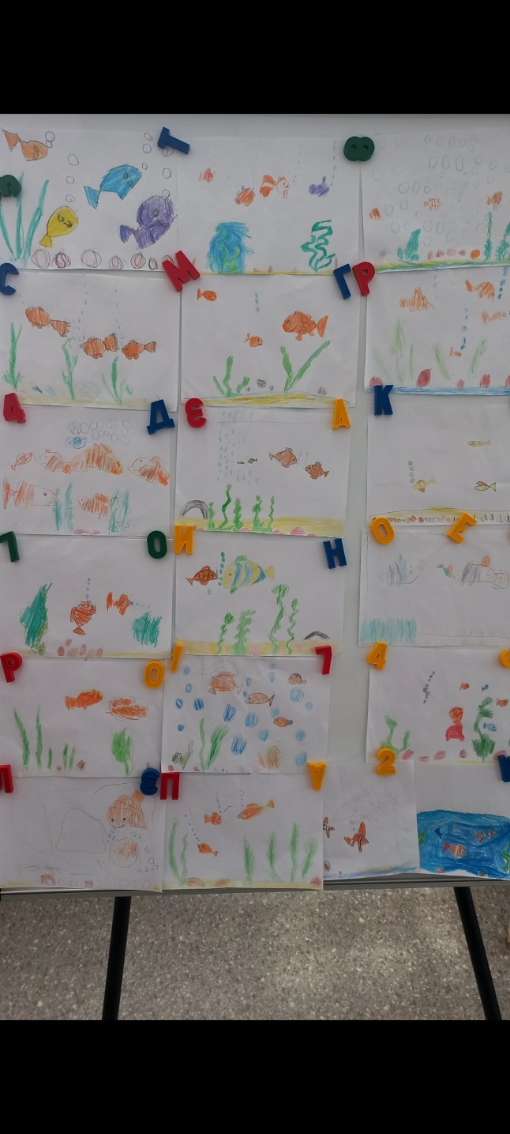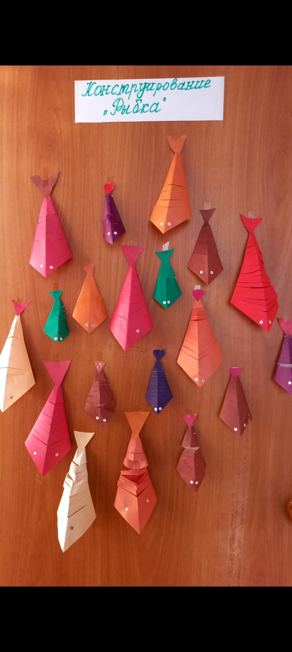

Дидактическая игра «Кто где живёт?»

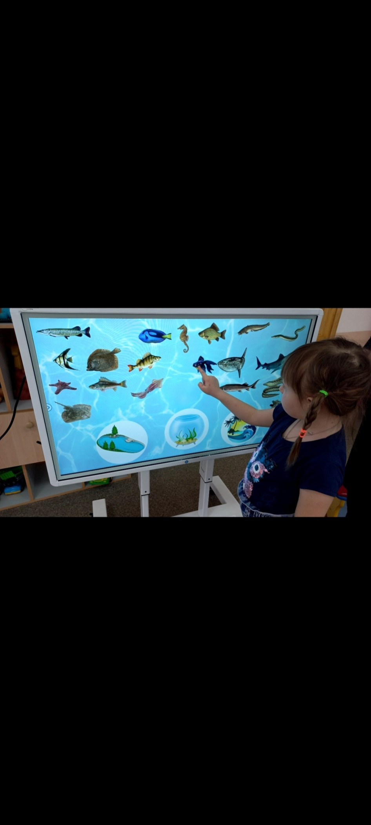

Приложение 3

**Рекомендации для родителей полексической теме «Рыбы, морские обитатели»**

- Расскажите ребенку о жителях подводного мира (моря, реки, океан, озера).

- Обратите внимание на особенности проживания, питания, строения этих животных.

- Ответьте на вопросы: что у рыб вместо ног? Почему они могутдышать в воде?

- Рассмотрите с ребенком иллюстрации подводных жителей.

Расскажите ребёнку о рыбах:

**Рыбы** – это водные жители, тело которых покрыто чешуёй. Тело рыбысостоит из головы, туловища, хвоста и плавников. При помощи плавниковрыбы поворачиваются в воде и меняют направление. Рулём для них служитхвост. У большинства рыб глаза расположены по обе стороны от головы, причём рыба умеет видеть каждым глазом по отдельности: она видит сразу и перед собой и надсобой, и сзади, и под собой. Дышат рыбы при помощи жабр. Они закрывают жабры и набирают полный рот воды, а потом открывают жабры и выпускают через нихводу, «забирая» из воды кислород.

Возраст рыбы можно определить по размеру ее чешуи. Рыба не добавляет новую чешую, пока она растет, но она увеличивается в размерах. Таким образом, чешуя показывает возраст рыбы.

Все рыбы, живущие на нашей земле, делятся на две группы: морские и пресноводные. **Морские**– это рыбы, которые могут жить только в солёнойводе, **пресноводные** – это рыбы, живущие в озере, в пруду, в реке, и в аквариуме.

Рыбы откладывают икру и часто оберегают её до момента вылупления мальков.

Очень часто самцы разделяют с самками заботу о детёнышах.

**Медуза**–плавает вблизи поверхности моря, медленно качаясь вместе с движением воды. Свои жалящие щупальца медуза использует для ловли мелких рыбок и других животных. Если человек коснётся такого щупальца, он может получить сильный ожог. Но не все медузы такие ядовитые, есть очень красивые, ихможно брать в руки.

**Акула** – очень опасный хищник, нападающий на самых слабых, неповоротливых или просто невезучих животных. Иногда ей на обед попадают и люди. Без зубов акула никогда не останется потому, что на месте выпавшего зуба снова вырастаетновый, ещё более острый зуб.

**Ёж-рыба**заглатывает большое количество воды, когда считает, что находится в опасности. Её тело становится круглым, как мяч, а покрывающие телоколючки торчат во все стороны. Такой добычей подавится любой хищник.

**Морской конёк**– самая медленная в мире рыба. Это единственный вид рыб, плавающий в вертикальном положении тела.

**Рыба-меч**– самая быстрая в мире, она может плавать с умопомрачительной скоростью 130 километров в час.

Лосось, после путешествия через океан, может отыскать реку, где он родился.

**Лосось** также приспособлен к жизни в различных водных средах, в том числе реках,

озёрах и в открытом море.

**Игры и упражнения «Продолжи предложение»**

Инструкция к заданию:взрослый называет предложение из двух слов «Рыба плавает», ребёнок должен добавить в предложение сначала одно слово, затем два слова и так далее.

Рыба плавает.

Рыба плавает в реке.

Рыба плавает в реке быстро.

Весёлая рыба плавает в реке быстро.

Весёлая маленькая рыба плавает в реке быстро.

**«Один – много»**

Инструкция к заданию: взрослый бросает мяч и произносит слово в единственном числе; ребёнок, возвращая мяч, произносит слово во множественном числе.

Морской лев – … морские львы.

Злая акула – … злые акулы.

Чёрный краб – … чёрные крабы.

Серый дельфин – … серые дельфины.

Морской конёк – морские коньки.

Прозрачная медуза – … прозрачные медузы.

Морской ёж – … морские ежи.

**«Рыбы-гномы»**

Инструкция к заданию: взрослый бросает мяч ребёнку, называя рыб. Ребёнок, поймав мяч, перебрасывает его обратно взрослому, называя это слово в уменьшительно-ласкательной форме.

Карась – … карасик.

(Дельфин, щука, лягушка, креветка, рак, ерш, сом).

**«Рыбы-великаны»**

Инструкция к заданию:взрослый бросает мяч ребёнку, называя слово. Ребёнок, поймав мяч, перебрасывает его обратно взрослому, образуя слово при помощи увеличительного суффикса.

Пескарь – … пескарище;

окунь – … окунище;

ёрш – … ершище;

акула – … акулища;

карась – … карасище;

рыба – … рыбища и т. д.

(Скалярия, лягушка, медуза, меченосец, щука, улитка, осьминог,рак, кит, креветка, горбуша).

**«Чей, чья, чьё, чьи?»**

У рыбы голова чья? – … рыбья.

Брюшко чьё? – … рыбье.

Жабры чьи? – … рыбьи.

Хвост чей? – … рыбий.

У щуки туловище чьё? – … щучье.

Плавник чей? – … щучий.

Икринки чьи? – … щучьи.

Чешуя чья? – … щучья.

(Акула, лягушка, дельфин, кит и т. д.)

**«Сосчитай улов»**

Инструкция к заданию:взрослый предлагает ребёнку соотнести слово с предложенной цифрой.

Один … пескарь, три … пескаря, пять … пескарей.

Одна … лягушка, три … лягушки, пять … лягушек.

Один … осьминог, три … осьминога, пять … осьминогов.

Одна … горбуша, три … горбуши, пять … горбуш.

Один … карась, три … карася, пять … карасей.

Одна … акула, три … акулы, пять … акул.

(Медуза, меченосец, щука, улитка, рак, кит, золотая рыбка, креветка)

**Пальчиковая гимнастика «Рыбки»**

Пять маленьких рыбок играли в реке, (ладони сомкнуты, чуть округлены, выполняем волнообразные движения в воздухе.

Лежало большое, бревно на песке, (руки прижаты друг к другу, переворачиваем их с боку на бок).

И рыбка сказала: "Нырять здесь легко!" (Ладони сомкнуты и чуть округлены, выполняем ими "ныряющее" движение.

Вторая сказала: "Ведь здесь глубоко" (Качаем сомкнутыми ладонями - отрицательный жест).

А третья сказала: "Мне хочется спать!" (Ладони поворачиваются на тыльную сторону одной из рук –рыбка спит.

Четвёртая стала чуть-чуть замерзать. (Быстро качаем ладонями – «дрожь»).

А пятая крикнула: "Здесь крокодил! (Запястья соединены, ладони раскрываются и соединяются – «рот».

Плывите отсюда, чтоб не проглотил!" (Быстрые волнообразные движения сомкнутыми ладонями – уплывают).